测试指南

本文档针对phsion_test测试脚本进行说明

Version | Author | Comments | Date
v1.0 | 孙玉玺 | 首版本 | 2019/03/20

Table of Contents
1 环境配置 3
1.1 硬件平台 3
1.2 操作系统 3
1.3 软件环境配置 3
1.4 软件环境配置 5
2 测试流程 6

环境配置

硬件平台
主机：测试组安装GPT环境的机器，支持python2.7以上版本，支持SATA接口

操作系统
Windows平台：
Windows 7 、Windows 8.1

软件环境配置
红色为根据实际情况修改
setup.inf配置：
- disknum # 1
第一次插入盘，从设备管理器看默认分配给待测盘的磁盘号，修改对硬盘号
下图中测试盘自动分配的磁盘号是1
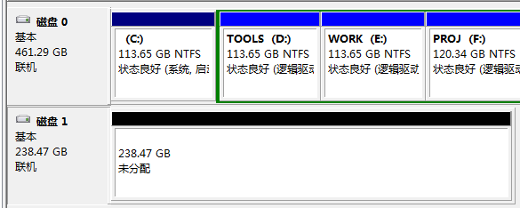

- serial # adjghj
序列号比较，通过diskinfo获取对应的比较序列号，输入进去（disk info可以复制），测试过程中比较序列号长度

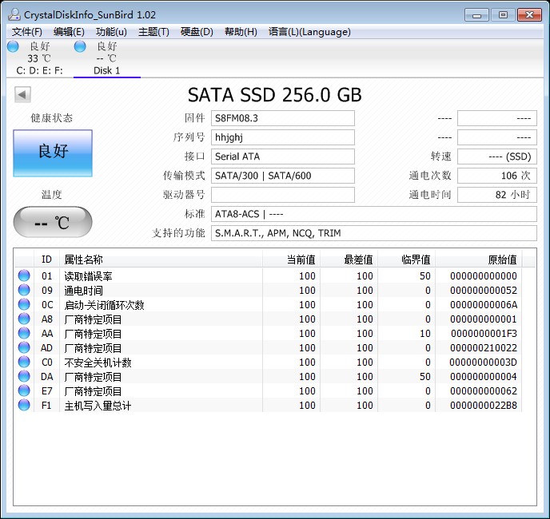
- firmware # S8FM08.3
固件版本比较，通过diskinfo获取固件版本号，输入进去（disk info可以复制），测试过程中比固件版本号是否一致，区分大小写
- sataType # SATA/600|SATA/600
不要修改
- attopath # D:\litie_gtp_for_new_architecture\cases\atto\atto.py
指定GPT的atto自动测试脚本路径，根据实际路径填写
- letter # L
不要修改
- capacity # 256GB
根据待测盘的实际容量修改，注意不要去掉GB

注意：务必保证disknum # 1 盘符号是正确的，如果选择成系统盘，PC机系统会被格式化掉，一定切记。

软件环境配置
- 在phsion_test路径下按住shift+ctrl，点击鼠标右键，点击在“此处打开命令窗口”
输入 python phsion_setup.py
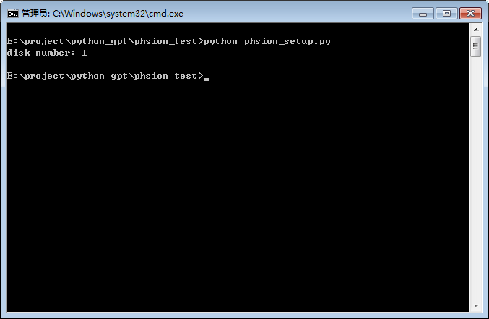
此处设定当前磁盘为磁盘1，切记这里不要弄错了。

- 在atto路径下（….\ atto\Action1\）修改文件Script.mts：
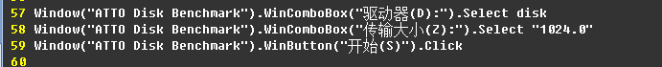
将Window("ATTO Disk Benchmark").WinComboBox("传输大小(Z):").Select "XXXX”
改成
Window("ATTO Disk Benchmark").WinComboBox("传输大小(Z):").Select "1024.0”
注意不要有空格，这样ATTO只测试1024~8192的数据量（客户要求）

测试流程
- 在phsion_test路径下按住shift+ctrl，点击鼠标右键，点击在“此处打开命令窗口”
输入 python phsion_build_disk.py 命令行显示测试流程
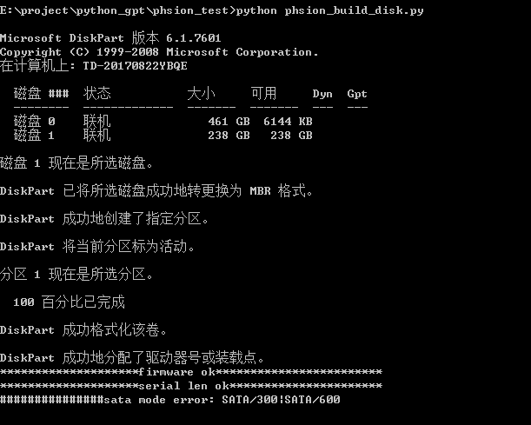
（上图中由于不是SATA/300，提示错误）

- ATTO测试完成后，需要手动关闭ATTO软件，然后手动测试HD Tune

- 全部测试完成后，在命令行按回车，自动清除盘，测试完成。

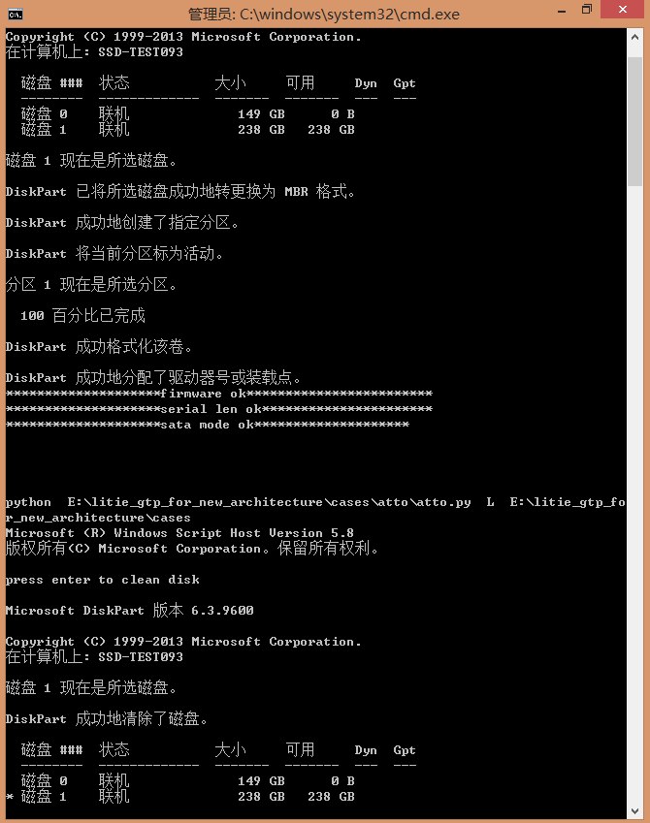
全测试流程对比图

